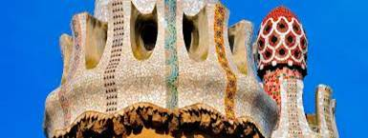
Kære elever og forældre

En stor hilsen her fra Billedskolen til alle jer, som vi savner så meget i øjeblikket. Vi havde håbet, at vi kunne starte op efter vinterferien med undervisningen, men det virker desværre ikke realistisk pga. de gældende restriktioner.
Imidlertid lægger vi stor vægt på, at vi kan mødes fysisk til undervisning, så derfor udsætter vi igen opstartstidspunket til ugen efter påskeferien. Den første gang bliver derfor mandag d 12.. April.
Det er muligt, at der stadig kan være restriktioner på det tidspunkt, men så finder vi en anden løsning. Det kan være at flytte undervisningen udendørs, at børnene får “opgavekasser” med hjem eller små opgaver med videoinstruktioner, der kan laves hjemme.
Hvis undervisningen mod forventning slet ikke kan gennemføres i en eller anden form, får man naturligvis pengene retur.

Jeg planlægger at arbejde med et mosaik emne, der også er velegnet til udendørs. Der vil i den kommende tid blive lagt billeder på facebook ( følg os meget gerne på Hadsten Billedskole )af processen med at skabe spir og tårne og det er også her, der vil komme forskellige nyheder.
Det er altid muligt at kontakte os ved tvivls spørgsmål m.m. på: info@denskaevebilledskole.dk.

Mange Hilsner fra Maja

